

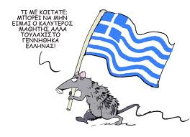
Για μας παιχνίδι ο πόλεμος και το ντουφέκι γλέντι .
Τα βόλια που σφυρίζουνε δε σκιάζουν το λεβέντη .
Κι είναι χαρά , πατρίδα μου , για σε να πολεμήσω
Και τη ζωή που μου 'δωσες να σου τη δώσω πίσω .
‘Eνας στρατός με μια καρδιά , σε μια φωνή θ' ακούμε :
« Ελεύθεροι πεθαίνουμε και δούλοι εμείς δε ζούμε !»

Κωνσταντίνος-Κωνσταντίνος Δ1

28^{η} Οκτωβρίου

